КИНОПЕДАГОГИКА, КАК СИСТЕМА СОВРЕМЕННОГО ВОСПИТАНИЯ
ДЕТЕЙ И МОЛОДЕЖИ

Современное общество, передовые практики, инновационные процессы, информатизация – все эти аспекты в своем совершенствовании продолжают накладывать отпечаток на сферы человеческой деятельности. Благодаря глобальному охвату жизни прогрессивными новшествами, современное образование и воспитание просто обязано видоизменяться - приобретать новую оболочку, более современную, продвинутую, яркую и интересную нынешнему поколению. «Необходимо адаптировать, приспособить нашу систему образования к современным условиям, сохранив при этом лучшие традиции отечественного образования», - говорил в своем выступлении президент нашей страны В.В.Путин.
Воспитание неразрывно связано с образованием. «Воспитание есть процесс социальный в самом широком смысле. Воспитывает всё: люди, вещи, явления, но прежде всего и больше всего – люди. Из них на первом месте – родители и педагоги». Я убеждена, только в тесном контакте «учитель-ученик-родитель» возможно формирование истинных установок и ценностного мировоззрения подрастающего поколения.
«Школа – мастерская человечности». Именно эта фраза великого педагога Я.А. Коменского стала эпиграфом становления моей профессиональной деятельности, и до сих пор я ей верна. Именно человечности так часто не хватает в современном мире. Наш скоростной ритм жизни притупляет чувства, эмоции, остается всё меньше времени на сопереживание, осмысление понятий и приоритет ценностей.
Процесс «воспитания» внутри образования очень многогранен, трудоемок, требует определенного подхода в той или иной ситуации. А вот найти такой подход, помочь реализоваться ребенку через его личную инициативу и заинтересованность – целая загадка, разгадывать которую сложно, но увлекательно. Форм и методов воспитания много, однако, важно подобрать тот метод, который будет «работать» внутри класса, формируя школьный коллектив. В своей профессиональной деятельности я выбрала для себя такой метод – КИНОПЕАГОГИКА. Дети всегда подражают примеру окружения (сверстникам, взрослым, педагогам), а кинопедагогика позволяет «посмотреть на себя со стороны», распознать знакомые ситуации на экране и, спроецировав их на себя, подобрать вариант действия, поступка. Кроме того, благодаря воссозданной в фильме ситуации, возникают соответствующие эмоции, пробуждаются чувства. Ты начинаешь давать оценку действиям героев, говорить, какие они, как поступили в рамках морали. Это способствует воспитанию человечности внутри себя.
Однако, я использую кинопедагогику не как отдельный метод воспитания. «Добрые фильмы» отлично внедрены в целую СИСТЕМУ ВОСПИТАНИЯ «КИНОУРОКИ В ШКОЛАХ РОССИИ И МИРА» МЕЖДУНАРОДНОГО КУЛЬТУРНО-ГУМАНИТАРНОГО ПРОЕКТА «О БУДУЩЕМ», директором и режиссёром которого является Елена Владимировна Дубровская – тонкий, чуткий человек, который собрал и продолжает собирать созидательные качества личности в СИСТЕМУ, благодаря развитию проекта «О будущем».
Со своими ребята мы пришли в «Киноуроки» четыре года назад. Нам очень понравилось работать в проекте, поэтому наш созидательный труд продолжается до сих пор. Поделюсь с Вами основами работы «Киноурока» в рамках проекта.
По задумке режиссера каждый фильм содержит качество, на воспитание которого, собственно, и направлен сюжет. Актеры – дети, школьники разных городов. Основа фильма – ситуация, которая может произойти с каждым. Именно эти моменты уже задерживают внимание ребят и заставляют их сознательно подойти к просмотру. После визуального восприятия сюжета ребят ждет обсуждение – герои, действия, поступки, эпизоды – полноценный анализ увиденного в рамка фантазии детей и педагога (открытый микрофон, круглый стол, вопрос-ответ, кубик Блума – при выборе форм ориентируемся на возраст и уровень развития учащихся). И третий – самый важный этап работы «Киноурока» - социальная практика – тот самый аспект формирования и реализации созидательного труда, который позволяет ребятам вдуматься, «прощупать», ощутить и осознать качество, на развитие которого направлен сюжет фильма.
Система воспитания «Киноуроки в школах России и мира» включает 99 фильмов – 11 школьных лет, 1 фильм в месяц – 99 важнейших качеств личности. Огромная работа проводится создателями, авторами проекта. Работа в Проекте – отличное подспорье в работе педагога по воспитанию современного поколения.
Мои ребята проявили себя уже в 22 социальных практиках (мы входили в Проект не сразу, постепенно осознавали, что и как надо делать):
- много фантазируем (например, в рамках практики к фильму «Эра» выполняли творческие поделки, участвовали в квиз-игре, проводили мероприятие «Мой путь к мечте», в котором каждый пытался рассказать, чем он хочет заниматься в будущем и что делает для этого уже сейчас),
- выполняем коллективные творческие дела, развиваем командную деятельность (практика по киноуроку «Музыка внутри», развиваемое качество «Милосердие», сподвигла ребят на работу «шефских пар» - постоянная помощь одноклассникам; ктд «Я хочу помочь», в рамках которого мы кормили бездомных животных, при помощи родителей изготовили и развесили кормушки для птиц и после подкармливали их зимой; стали чаще помогать пожилым бабушкам-дедушкам, а также младшим),
- сопереживаем (практика по киноуроку «Мой друг единорог», качество – воображение, фантазия – закончилась игрой «Книжкина больничка», в которой дети в библиотеке «лечили» книжки),
- становимся активными гражданами своей страны (фильм «Новогодний подарок, качество – добро. Помимо радости для себя, родителей, окружающих, пытаемся сами делать, пока еще маленькое, но такое «большое», сердечное добро – пишем письма, открытки солдатам СВО),
- чтим, помним и благодарим (фильм "С Новым годом, Раиса Родионовна!"
качества - благодарность и признательность. Делаем совместно с родителями проекты – например, ко Дню героев Отечества готовили короткие видеоролики о героях из своих семей, участниках боевых событий, с последующим размещением на школьных страницах в Сети).
Реализовано уже немало добрых дел – встреча с солдатом СВО, посылки, обереги в госпиталь, уборка, помощь пожилым, младшим, животным, птицам, памятки по пдд родителям и так далее. А сколько интересных и, обязательно, добрых, нужных дел еще впереди у каждого их нас. Нужных, прежде всего, нам, как гражданам своей страны, как жителям Земли, активным членам современного общества.
К акциям присоединяются ребята из других классов, родители, заинтересованные лица, сотрудники местного ДК. Глава муниципального образования всегда оказывает содействие.
Ребята уже ни раз становились лауреатами Народной премии проекта «Я созидаю БУДУЩЕЕ!», получали грамоты и брендированную продукцию, что для деток тоже является стимулом развития вперед.
Но мы только в самом начале пути … «Кто хочет сдвинуть мир, пусть сдвинет себя», - писал известный философ Сократ. Поэтому – вперед!

Мы делаем благородное дело - воспитываем себя и личность в себе.
- Мы смотрим хорошие фильмы и помогаем окружающим.
- Мы совершаем "добрые поступки", и добро всегда возвращается!

Международный культурно-гуманитарный проект «О будущем»,
система воспитания «Киноуроки в школах России и мира».
Мы созидаем будущее! Присоединяйтесь к проекту: https://kinouroki.org/
Автор: Рыжова Наталья Сергеевна,
учитель начальных классов МБОУ «Советская СШ №10»
муниципального образования Щекинский район
Тульской области

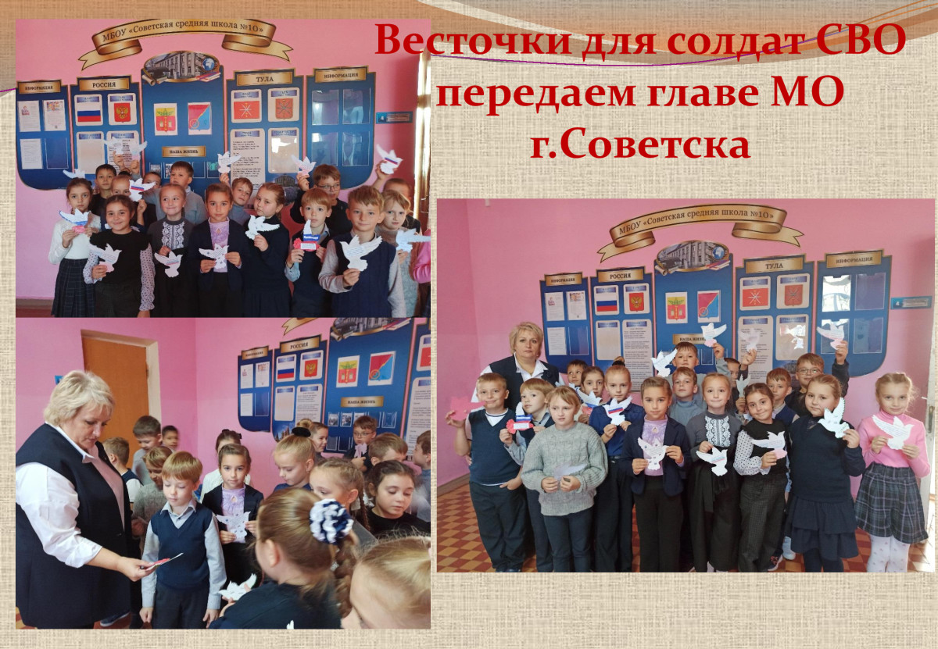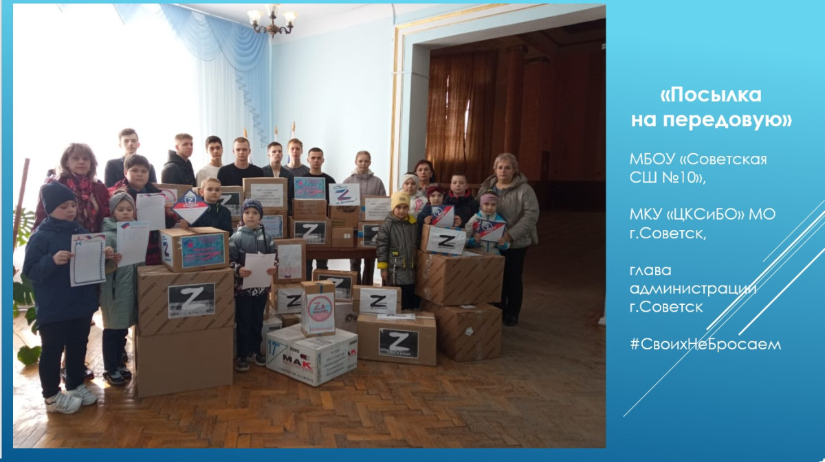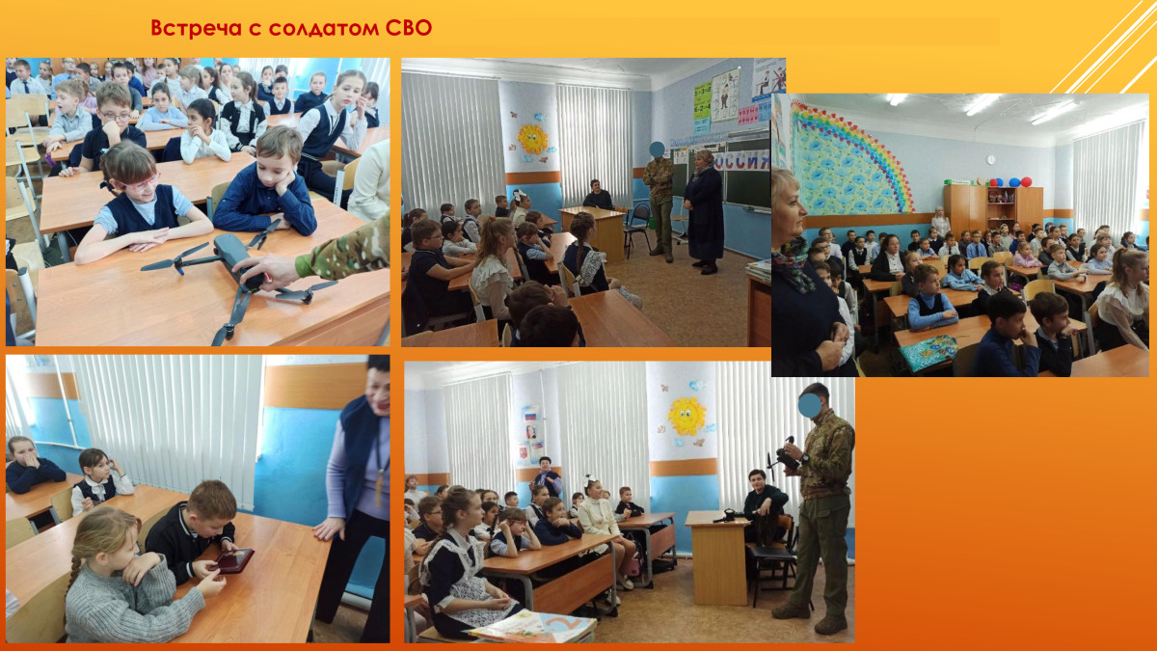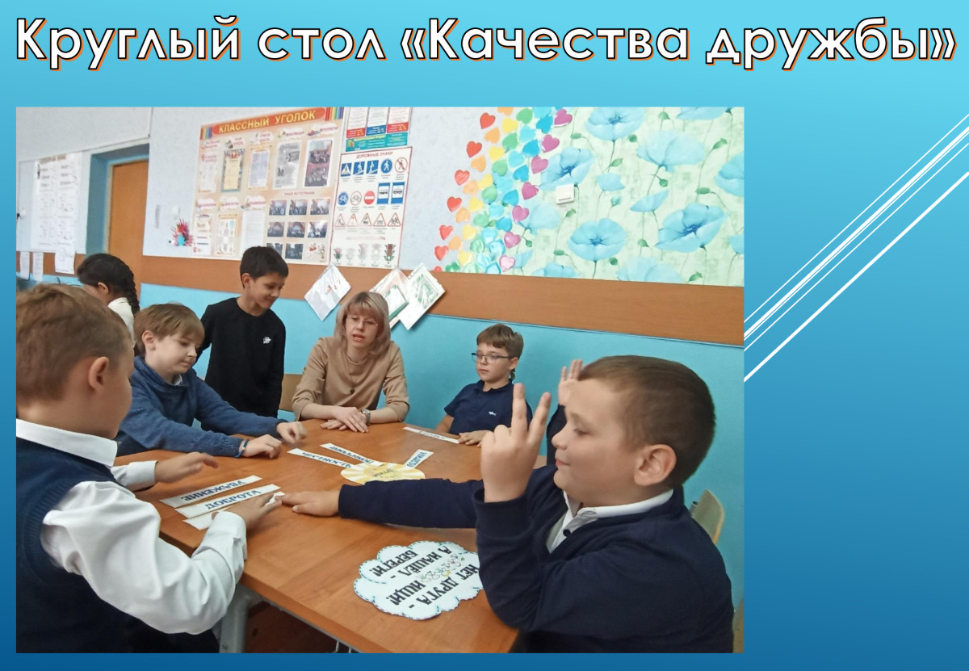

Высказывания о современном развитии общества в образовании
Макаренко А.С. «Правильно воспитывать детей. Как?» - М.: издательство «АСТ», 2013.
Коменский Я.А. «Великая дидактика» - СПб: издательство «Симашко», 1875.

